Pedagogiczna Biblioteka Wojewódzka w Przemyślu
Wydział Informacyjno-Bibliograficzny i Czytelnia
Na podstawie recenzji wydawnictw oprac. Agnieszka Biedroń

Edukacja wczesnoszkolna i przedszkolna
Literatura dostępna w PBW w Przemyślu i filiach

2015 r. (październik, listopad, grudzień)
Tablit : innowacyjny program wychowania przedszkolnego / Anna Basińska [i in.]. - Poznań : Uniwersytet im. Adama Mickiewicza, 2015.  Przemyśl WP 108444, 108445  W programie wychowania przedszkolnego Tablit kontekstem wszelkiej działalności dziecka uczyniono świat przyrody i nauki. Program jest skonstruowany w oparciu o 27 czterotygodniowych projektów edukacyjnych realizowanych w ciągu trzech lat pobytu dziecka w przedszkolu. Integralną częścią programu są interaktywne materiały dostosowane do użytku na tablicach multimedialnych i tabletach, takie jak: animacje oraz, zbudowane w oparciu o nie, filmiki przybliżające dzieciom zjawiska przyrodnicze, naukowe, piosenki, banki słownictwa w języku polskim i angielskim związane z tematem oraz gry służące do nauki języka angielskiego. W programie pojawia się także nieznana do tej pory w Polce na szeroką skalę metoda modelowania dialogów „Questioning the Author”, dzięki której dzieci są zachęcane do formułowania i wyrażania opinii na temat zjawisk przyrodniczych prezentowanych na animacjach multimedialnych.  Tom zrealizowany w ramach projektu „Tablit – innowacyjny program wychowania przedszkolnego” finansowanego z Europejskiego Funduszu Społecznego w ramach Programu Operacyjnego Kapitał Ludzki.  Strona internetowa programu: http://tablit.wa.amu.edu.pl | 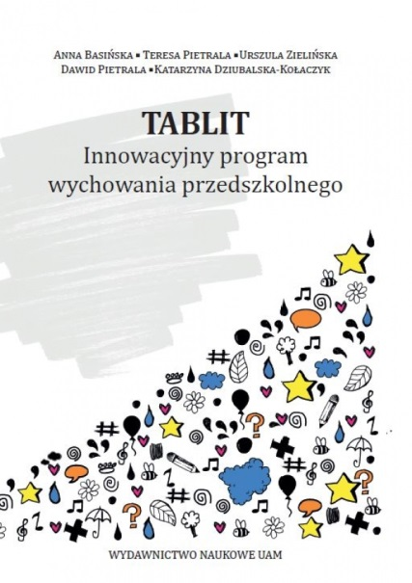
Angielski w zabawie : scenariusze gier i zabaw językowych dla młodszych dzieci / Aleksandra Zadura-Wnuk. - Poznań : "Wagros", 2015.  Przemyśl CzP 373.2  „Angielski w zabawie” to:  - gotowe pomysły na gry i zabawy z przedszkolakami i najmłodszymi uczniami szkół podstawowych,  - uatrakcyjnienie nauki słownictwa dzięki opracowanym do gier i zabaw kartom prezentacyjnym („Flashcards”), - możliwym do wydrukowania lub oglądania na ekranie komputera, tablicy multimedialnej lub urządzeniach mobilnych (smartfon, tablet),  - pomoc dla lektorów rozpoczynających swoją przygodę z nauczaniem języka angielskiego i nie mających jeszcze pomysłu na ciekawe i atrakcyjne zajęcia,  - wsparcie dla szukających inspiracji, którym dobre pomysły na zabawę z językiem już się skończyły,  - wspaniała pomoc dla rodziców, którzy chcą samodzielnie uczyć swoje dzieci języka angielskiego lub utrwalać wiedzę nabytą przez nie w szkole,  - dwujęzyczne wydanie tej książki to atrakcyjna pomoc dla native speakerów prowadzących zajęcia z języka angielskiego w polskich przedszkolach i szkołach. | 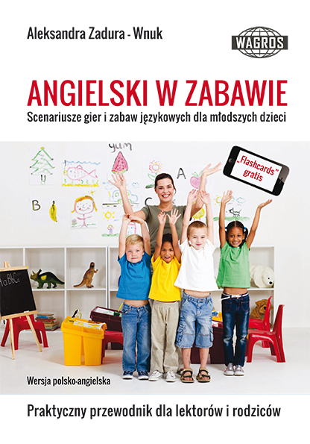
Gry i zabawy matematyczne dla uczniów klas 1-3 szkoły podstawowej / Krystyna Wojciechowska. - Wyd. 3. - Opole : "Nowik", 2015.  Przemyśl WP 109422  Książka jest przeznaczona dla nauczycieli i rodziców uczniów klas I-III. Z opracowania mogą korzystać również terapeuci pracujący z uczniami klas młodszych mającymi trudności w uczeniu się matematyki, można je także przeprowadzić w świetlicy szkolnej.  Charakterystyczną cechą gier i zabaw dydaktycznych jest wysiłek umysłowy i możliwość samokontroli (wygrać, znaczy wykonać poprawnie)..Gry rozwijają w dzieciach pomysłowość, wymagają używania ścisłej i zrozumiałej terminologii, a także wysiłku woli i działania według planu. Przestrzeganie reguł często wymusza podporządkowanie swoich interesów, interesom grupy.  W książce zaprezentowano 75 gier i zabaw dydaktycznych, przy czym niektóre mają kilka wersji, a wprowadzając zmiany w regułach można tworzyć nowe.  Opracowane gry i zabawy dydaktyczne mają na celu:  - kształtowanie pojęcia liczby,  - doskonalenie techniki rachunkowej,  - stosowanie umiejętności praktycznych i rozumienie struktury zadania tekstowego,  - zastosowanie wybranych pojęć geometrycznych w różnych sytuacjach życiowych.  Do przeprowadzenia niektórych gier i zabaw są niezbędne odpowiednie środki dydaktyczne, które są w każdej szkole bądź są proste do przygotowania. Każda propozycja jest poprzedzona opisem celów dydaktycznych, jakie można osiągnąć. | 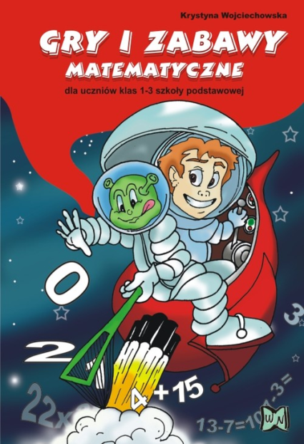
Matematyka dla dzieci : pomoc dla nauczycieli przedszkoli i klas I-III szkoły podstawowej : z Jackiem w świat / Krystyna Dąbek. - Opole : "Nowik", 2015.  Przemyśl WP 109428  Chcesz odejść od monotonii na zajęciach edukacji matematycznej, dbasz o rozwój aktywności dziecka? Zajrzyj do tej książki. Znajdziesz tu ciekawe sposoby realizacji treści matematycznych w klasach młodszych. To matematyka, ruch i zabawa! Autorka „Książka jest propozycją dydaktyczną dla nauczycieli przedszkoli i pierwszego poziomu edukacyjnego.[…]. Każde zadanie – zabawa jest opatrzone informacją, jakie obszary aktywności są w nim realizowane, np. odporność emocjonalna na trudne sytuacje, orientacja w przestrzeni, myślenie przez analogię, liczenie oraz jakie strefy rozwija. […] Bardzo pomocny dla nauczyciela jest przygotowany przez Autorkę do każdego zadania zestaw pytań i poleceń kierowanych do ucznia. To właśnie dzięki tym pytaniom uczeń zdobywa umiejętności wypowiadania swojej myśli, przygotowanie własnej strategii rozwiązania i myślenia.  Pozwala też zobaczyć inne koncepcje i być kreatywnym.. Dzieci poprzez zabawę poznają świat matematyki i doskonalą umiejętności logicznego myślenia.. Książka jest bardzo dobrą pozycją dydaktyczną. Obecnie istnieje duże zapotrzebowanie na takie książki przeznaczone dla nauczycieli przedszkoli i edukacji wczesnoszkolnej, a nawet nauczycieli klas IV szkoły podstawowej.” (Z recenzji dr hab. Grażyny Rygał, prof. AJD) | 